 **SEP**

SlCRllA.RIA DE

WIJCAClór- .PÚBJ,ICA

**TECNOLÓGICO NACIONAL DE MÉXICO**

###### Dirección General

"Año del Cent en ar io de la Promulgación de la Const itució n Política de los Estado s Unidos Mexicanos"

Ciudad de México, 07 ISL' t1C'm b rc /2 0 1 7

##### OFICIO No . M00 / 1 623/ 2017

**DR. ENRIQUE CABRERO MENDOZA**

**DIRECTOR DEL CONSEJO N ACION AL DE CIENCIA Y TECNOLOGÍA PRESENTE**

Con fundamento en el artículo tercero, fracción XXVIII, del Decreto de Creación del Tecnológico Nacional de México, publicado en el Diario Oficial de la Federación el 23 de julio de 2014, y en relación con la "Convocatoria 2015-2018 4°. Corte, 2017 Programas en la modalidad escolarizada, Programas de Nuevo Ingreso, Reingreso y Cambio de Nivel" del Programa Nacional de Posgrado de Calidad (PNPC), donde el **Instituto Tecnológico de Durango** ha sometido su solicitud de acreditación del programa de estudios de **Maestría en Ciencia y Tecnología de Alimentos Funcionales;** me es grato comunicarle que dicha propuesta de acreditación cuenta con el aval de esta Dirección General.

### Sin otro particular, aprovecho la ocasión para enviarle un cordial saludo.

***1--·***

#### ATENTAMENTE

***lixCELENCIA EN fiDUCACIÓN TECNOLÓ"t'!!Jif)ll***

**--...1._;:::i-** • • ..

|  |  |  |  |
| --- | --- | --- | --- |
|  | | **º ºTl)a/** | **DEEDUCACIÓN PÚBllCI** |
| -- | , - ---=I | TjC | LóGICONACIONAL  DEM ÉXICO |

**M TRO. MANUEL QUINTERO gtM(ON GEN 11 1**

#### DIRECTOR GENERAL

C.p. Archivo.- Secretaría Académica, de Investigacióne Innovación - Presente Archivo.- Direcciónde Posgrado, Investigacióne Innovación- Presente

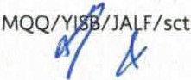

Arcos de Belén Núm. 79, Piso 7, Col. Cent ro. Del. Cuauhtémoc.C.P. 06010, Ciudad de México.

Tel. (SS) 3601-7500, Ext. 65048, 65066, e-maiL d_posgrado@t ecnm .mx

 **SEP**

q l; R[ l ARL o¡;

W UCAIJIÓN l'Ú llLI CA

**TECNOLÓGICO N ACIONAL DE M ÉXICO**

###### Secret aría Académica, de Investigación e Innovación

01reclion de Po grado, lnvest1gdc1ón *e* ln11ovac16ri

"Año del Centenariode la Promulga ciónde la Constitución Política de los Estados Unidos Mexicanos"

Ciudad de México, 13/ -;c t,crnbrf'/2017

### OFICIO No. M00.2.2/ 3441 /2 017

**DR. ENRIQUE CABRERO MENDOZA**

**DIRECTOR DEL CONSEJO N ACION AL DE CIENCIA Y TECNOLOGÍA PRESENTE**

En el marco de la "Convocatoria 2015-2018 4º. Corte, 2017 Programas en la modalidad escolarizada, Programas de Nuevo Ingreso, Reingreso y Cambio de Nivel" del Programa Nacional de Posgrado de Calidad (PNPC) y de la Circular No. M00/025/2016 en anexo, le informo que el compromiso institucional establecido en el oficio **D. 313/17** por el **Instituto Tecnológico de Durango** con el programa educativo de posgrado **Maestría en Ciencia y Tecnología de Alimentos Funcionales,** cuenta con el aval del Tecnológico Nacional de México para lo conducente en la mejora del programa y su permanencia en el padrón de excelencia.

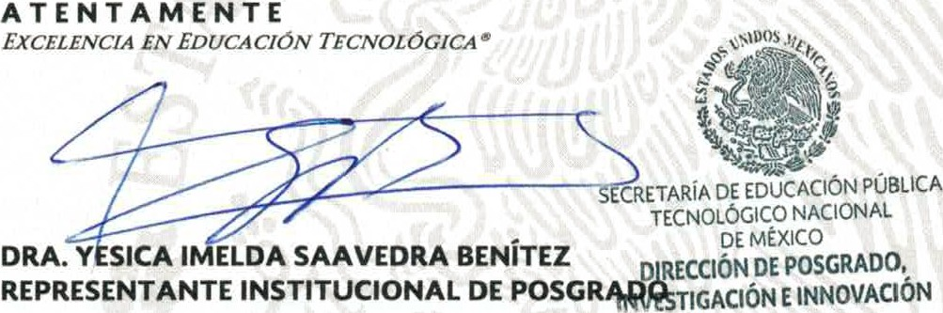

* 1. - Secretaría Académica, de Investigación *e*Innovación -Presente

- Ora. Yesica lmelda Saavedra Benítez.- Directora de Posgrado, Investigación e Innovación-Presente

YISB/ JALF/sc

*,k*

Arcos de BelénNum. 79,Piso 7, Col. Centro. Del. Cuauhtémoc, C.P. 06010 , Ciudad de México.

Tel.(55) 3601-7500. Ext. 65048, 65066, e-mail: d_posgrado@t ecnm.mx

**SEP TECNOLOGICO NACIONAL DE MEXICO**

',H 11 IAIHA cll In t1tuto T, cnolo •1co de ur.rngo

l!>IJI **A(** 10"< 1' \J ., I ICA

A111 n t' ll ti Jn l M

**DR. ENRIQUE CABRERO MENDOZA DIRECTOR**

**CONSEJO NACIONAL DE CIENCIA Y TECNOLOGÍA**

**PRESENTE.**

Durango, Dgo., a 9 de Octubre de 2017

**Oficina: DIRECCIÓN**

D. 313/17

**Asunto:** *Compromiso de apoyo al proceso de evaluación de la Maestría en Ciencia y Tecnología de Alimentos Funcionales*

**AT'N: DR. LUIS PONCE RAMÍREZ DIRECTOR DE ESTUDIOS DE POSGRADO**

La dinámica actual de desarrollo y consolidación de los programas de posgrado requiere cumplir con los criterios de calidad establecidos por el Consejo Nacional de Ciencia y Tecnología (CONACyT) y el Tecnológico Nacional de México (TecNM), en sus respectivos marcos de referencia.

Hoy, en el Tecnológico de Durango, la investigación es un compromiso y un componente esencial en la formación de nuestros profesionale s. Para ello es necesario contar con plantas académicas consolidadas y de calidad, así como con una infraestructura física funcional y de vanguardia, acorde a los requerimientos de cada programa de posgrado y las condiciones para el desarrollo de las actividades de investi gaci ón.

En este sentido, la investigación se ha convertido en una actividad sustantiva del Instituto, a través de los programas académicos de posgrado que se ofertan, permitiendo orientar las acciones del Instituto Tecnológico de Durango hacia un proceso de mejora continua sostenible.

En base a lo anterior, el Instituto tiene a bien manifestar que el programa acepta las buenas prácticas del PNPC, sus preceptos y lineamientos, establece compromisos administrativos, de fortalecimiento de la infraestructura y económicos con el programa de la ***Maestría en Ciencia y Tecnología de Alimentos Funcionales*** para su consoli dación.

Las acciones específicas incluyen aportar fondos concurrentes y de ingresos propios, con el fin de garantizar la operación del programa; proporcionar el apoyo institucional administrativo y de gestoría para consolidar la infraestructura física y de investigación acorde a los requerimientos del programa; gestionar el recurso humano necesario para consolidar un núcleo académico básico de alto nivel a mediano plazo a través de la solicitud de nuevas plazas o reasignación de las mismas que garantice alcanzar las metas del programa.

Para esto la institución hace una presupuestación anual en la cual se asegura la operatividad de la División de Estudios de Posgrado e Investigación, así como de los programas de posgrado que gestiona, por un monto promedio en los últimos dos años de $950,000.00, de los cuales un 30%, aproximadamente $300,000.00, se destinan a actividades com o:

* + 1. Asistencia a eventos académicos
    2. Realización de estancias de profesores y estudiantes
    3. Traslado de asesores a exámenes de grado y predoctorales

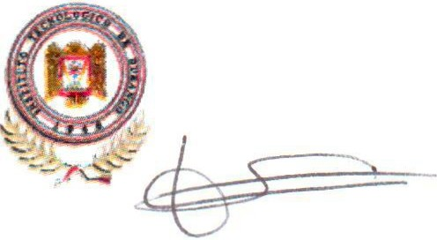., 

***RSGC9$7***

i1$ _

**hc:hl G• l.t,k: o: 2011, tl .21**

**F-.ha de Tinnlno: 2011 :U ..21**

 **SEP TECNOLOGICO NACIONAL DE MEXICO**

SECRdARlA Dl lnst tute TC'cno1og1co de Durango

EDUCA( 10'.\ PUBLICA

A o dt-1 "ntE dí! lt: i >rorul i 1 if 1 C n t1tu< 1 n P, lit,, , r I t t id > Ir 1 M, x1 r

d} Apoyo para foros de vinculación con distintos organismos e} Promoción y difusión de los diferentes programas

Con la incorporación de este nuevo programa se proyecta un incremento de al menos un 15%, en el total del apoyo anual que reciben los programas de esta institución , considerando el número de nuevos ingresos que se incorporarán al programa.

La institución también se compromete a no autorizar pagos a los profesores por impartir clases en el Programa de Maestría referido, ya que este programa actualmente cuenta con recursos humanos propios para su funcionamiento al ser asignados 9 profesores de tiempo completo (PTC} con grado de Doctorado , que constituyen el Núcleo Académico Básico **(NAB} .** Del **NAB,** tres PTC cuentan con el Nivel II dentro del Sistema Nacional de Investi gadores, cuatro PTC con el Nivel 1, dos en eval uaci ón, y dos profesores de tiempo parcial.

Los profe sores-investi gadores asignados son: Dr. José Alberto Gallegos Infante

Dra. Silvia marina González Herrera Dr. Rubén Francisco González Laredo Dra. Juliana M orale s Castro

Dra. Martha Rocío Moreno Jiménez Dra. Luz Araceli Ochoa M art ínez Dra. Nuria Elizabeth Rocha Guzmán Dra. Oiga Miriam Rutiaga Quiñones Dra. Verónica Cervantes Cardoza

Profesores de tiempo parcial

M. C. Blanca Estela García Caballero Dr. José Manuel Pensabén Esquive!

A su vez el programa de Maestría se compromete a atender la demanda de los sectores social , gubernamental y empresarial de generar profesionales expertos de alta calidad en el ámbito de la Ciencia y Tecnología de Alimentos Funcionales, a través de dos líneas de generación y aplicación de conocimiento: *i)* Desarrollo e innovación de ingredientes

y alimentos funcionales (DIIAF} y *ii)* Tecnologías ómicas (TO}.

D RECTOR

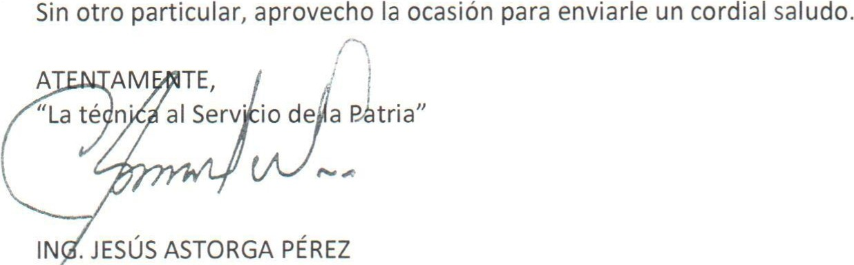

sep f ; Tf TUTO TEC OLOG\CO

;J {

-.,-

;; Urílngo

DIRECC JO. ·

<;C J r 1 l P 4 t I Dur 1,

*1*

rE 61 *é'* Í!*21* 0900 w ' J r lu rr



***RSGC 957***

- 1QNet

**FcM N Wckl, 2011.U.21**

**F'9Chade l i6rmino: !011.12..21**





 SEP TECNOLÓGICO NACIONAL DE MÉXICO



S!CJtETAAf.A 01:

* EDUCACIÓ N J>Ulll ! C A

Dirección General

Ciudad de México, ] •

IJ l 7

###### OFICIO No. M00/0143/2017

' • ' f i{'f 1\

**DR. LUIS PONCE RAMÍREZ**

**DIRECTOR DE POSGRADO DEL CONSEJO NACIONAL DE CIENCIA Y TECNOLOGÍA PRESENTE**

Con fundamento en el artículo 4º. fracción 1, artículo 6º y artículo 8º. fracciones I y 111. del *Decreto de* creación *del Tecnológico Nacional de México,* publicado el 23 de julio de 2014 en el Diario Oficial de la Federación en concomitancia con el apartado V, numerales I y 111 del *Manual de Organización General del Tecnológico Nacional de México,* publicado en el medio informativo antes mencionado el 17 de marzo de 2015, le comunico que la **Dra. Yesica lmelda Saavedra Benítez,** Directora de Posgrado. Investigación e Innovación del *Tecnológico Nacional de México.* ha sido designada a partir del 1 de enero de 2017 como **Representante Institucional de Posgrado** para lo conducente ante el Área de Posgrado del Consejo Nacional de Ciencia y Tecnologfa (CONACyT). en conformidad a las funciones estipuladas para la Unidad .M00.2 , •en los numerales l. S. 7,' 8, 11 y 18, del *Manual de Organizaci6n General del Tecnológico Nacional de México.*

##### Sin ot ro part icular. le reitero la seguridad de mi más d.isting,uida consideración.

**ATENTAMENTE**

*EXCELENCIA EN EDUCACIÓN TBCNOLÓGICA•*

***lt***\\· ***l***, "1***l***_ 1

/ii·

..- l

5ECRETARIA DEEDUCAOÓN PÚSUCA TECNOLÓGICO NAqONAL DEMEXICO

**MTRO. MANUEL QUINTERO QUINTERO DIRECTOR GENERAL**

**""' fCCfÓN GENERAL**

..

C.p. Secretaría Académica, de lnvestlgacr6n *e* lnnovaci6n.- Presente

Dra. Yesica lmelda Saavedra Benítez.- Directora de Posgrado, Investigación elnnovaáó.n- Presente Lic. ArmandoSalazar L6pez.- Director Jurfdlco.- Presente

Archivo

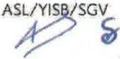

Arcosde Belén Núm . 79, PH, Col. Centro, Del. Cuauhtémoc, C.P. 0601 0, Ciudad de México, Tels. ( 55) 3601- 7500,Ext. 65048, 65066. e-mai:l d_posgrado@tecn m.mx

 **SEP**

SECRETARIA DE

EDUCACIÓN PÚBLJCA

TECNOLÓGICO **NACIONAL** DE M ÉXICO

Dirección General

Ciudad de México, 21/diciembre/ 2016

CIRCULAR No . M00 / 0 2 5/ 2016

**e.e. DIRECTORAS y DIRECTORES DE LOS INSTITUTOS TECNOLÓGICOS FEDERALES Y CENTROS DEL TECNOLÓGICO NACIONAL DE MÉXICO**

**PRESENTE**

Con fundamento en el artículo 8º, fracción ti, del Decreto de creación del Tecnológico Nacional de México, publicado el 23 de julio de 2014 en el Diario Oficial de la Federación ; les informo que he determinado delegar a las Directoras y Directores de los Institutos Tecnológicos Federales y Centros del Tecnológico Nacional de México, la facultad para expedir las **cartas compromiso/intención o postulación** requeridas en forma física y con firma autógrafa en las conyocatorias emitidas por el Consejo Nacional de Ciencia y Tecnología, conefectos a partir del 1º de enero y hasta el 31 de diciembre de 2017.

Cabe señalar que las cartas de postulación referentes a las Convocatorias del Programa Nacional de Posgrados de Calidad (PNPC). serán emitidas únicamente por Dirección General.

Agradeciendo su atención y sin otro particular, envío un cordial saludo.

**ATENTAMENTE**

*EXCELENCIA EN EDUCACIÓN TECNOLÓGICA*al

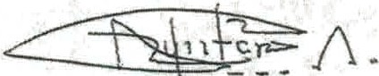

SECRETAR•ÍA DEEDUCACIÓN PÚBLICA

#### / MTRO. MANUEL QUINTERO QUINTERO DIRECTOR GENERAL

'*g*

***u****<á,*

TECNOLÓGICO Nf' IONAL DEM XICO

**DIRECCIÓN GENERAL**

C.p. Secretarla Académica de Investigacóin **e**Innovación.- Presente. Direcciónde Posgrado, lnvestigaci6n eInnovación.- Presente. Archivo.

MQQ/ASU,cm

Arcos de Belén Núm. 79.PH, Col. Centro. Del. Cuauhtémoc. C.P. CJ6010 Ciudad de México

.):l,Yt

Tels. (SS) 3601 -7SOO, Ext . 65048, 65066 , e-mail: d_po.,¡;n d i::rim.m><